#1

使用

cl /nologo /c /TC main.exe

Link /nologo User32.lib /entry:main /align:16 /subsystem:console main.obj

编译生成 .exe文件

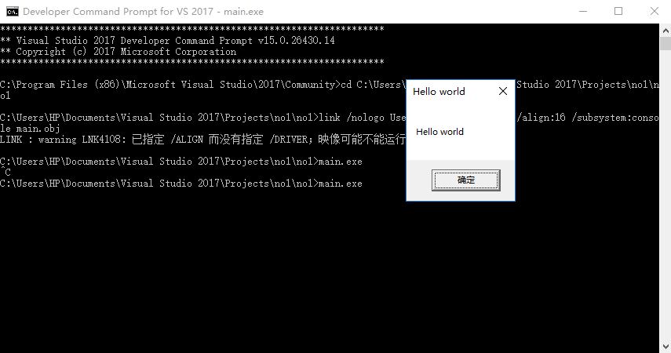

使用HeD查看，找到”hello world”的位置，修改为”hello cuc”多余的字符用0填充

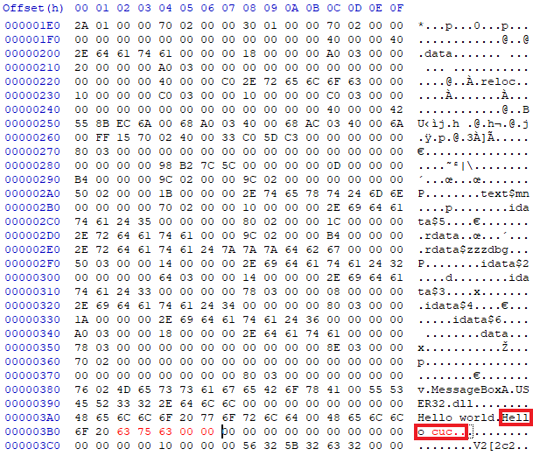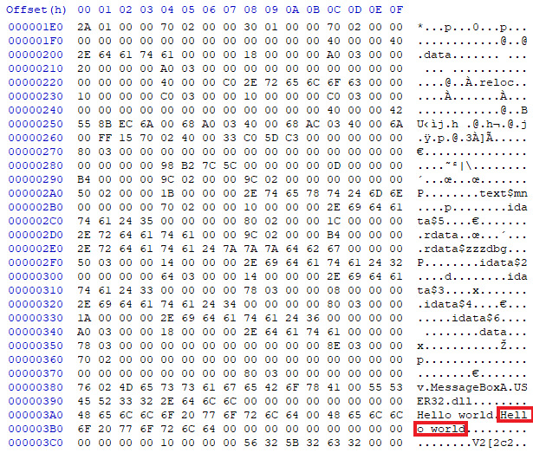

再运行，显示修改后的.exe文件

